Вариант 37

Задача 1

Абсолютно жесткий брус опирается на шарнирно-неподвижную опору и прикреплен к двум стержням с равным поперечным сечением. Площадь сечения стержней А = 2∙10-4 м2. Модуль упругости материала стержней Е = 2⋅105 МПа, коэффициент линейного расширения α = 12⋅10–6 1/град. Размеры бруса: a = 0,5 м, b = 3 м, h = 1м, с = 2 м.

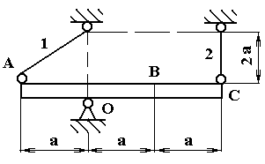

Требуется:

1. Вычислить допускаемую нагрузку [Q], приняв большее из напряжений за допускаемое [σ] = 160 МПа.
2. Вычислить допускаемую нагрузку по предельному состоянию [Q]пр.
3. Сравнить полученные результаты.
4. Вычислить монтажные напряжения в обоих стержнях, если длина второго стрежня короче номинальной на величину δ2 = 2∙10-3 м
5. Вычислить напряжения в обоих стержнях, если температура первого стержня увеличится на величину Δt1 = -40°С.
6. Вычислить напряжения в обоих стержнях от совместного действия нагрузки, неточности изготовления второго стержня и изменение температуры первого стержня.

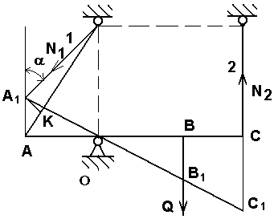

1. Вычислить допускаемую нагрузку [Q], приняв большее из напряжений в стержнях за допускаемое [σ].

Составляем расчетную схему. Под действием силы Q стержни 1 и 2 будет растягиваться. Вследствие этого появятся внутренние силы N1 и N2. Составим уравнение моментов относительно точки О:



При неизвестных реактивных усилиях N1, N2, Rox, Roy и трех уравнений статики (плоская система сил) заданная стержневая система является статически неопределимой, и степень статической неопределимости (ССН) определяется:

ССН = m – n,

где m – количество неизвестных реакций, n – количество уравнений. Таким образом, ССН = 4 – 3 =1, то есть для решения данной задачи необходимо составить еще одно дополнительное уравнение, называемое уравнением совместности деформаций.

Составляем уравнение совместности деформаций. Из подобия треугольников АА1О и СС1О имеем:

.



Считаем, что угловые деформации малы, поэтому изменением угла β пренебрегаем.

АА1=Δl2, , KА1=Δl1. То есть:



По закону Гука имеем:

; .



Длину первого стержня определяем по теореме Пифагора:

м



Подставляем значения удлинений в уравнение совместности деформаций:

.



Тогда, . Окончательно имеем: N2 = 1,3⋅N2



Из этого выражения видно, что N1<N2. Соответственно, напряжения в первом стержне σI меньше, чем напряжения во втором σII. Поэтому, максимальные напряжения по абсолютному значению будут во втором стержне: σII = [σ] и кН. Значение N1 = 24,62 кН.



Оба стержня сжаты.

Найдем напряжения в обоих стержнях: σII = [σ] = -160 МПа; σI = -123,1 МПа. растянуты.

Подставим значения сил N1 и N2 в первое уравнение и определим значение [Q]:

кН.



1. Вычислить допускаемую нагрузку по предельному состоянию [Q]пр.

Предельное состояние будет возникать, если напряжения в стержнях будут равны предельным, то есть пределу текучести σт: σI = σII = σт

Составляем уравнение предельного равновесия:

;.



Предельные усилия в каждом из стержней:

.



Решаем относительно предельной нагрузки для системы:

.



Допускаемая нагрузка по предельному состоянию [Q]пр определяется как:

,



где n – коэффициент запаса прочности.

С учетом, что получим [Q]пр = 23,51 кН.



1. Сравнить полученные результаты.

Определяем погрешность между расчетами:

%.



По условию предельного состояния допускаемую нагрузку можно не менять (погрешность δ < 5%).

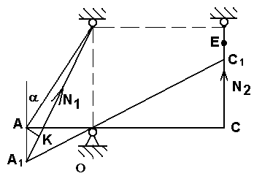

1. Вычислить монтажные напряжения в обоих стержнях, если длина второго стержня короче номинальной на величину δ2=1,5 мм.

Составляем расчетную схему. С учетом удлинения стержня 2 точка А должна совпасть с точкой Е, если бы не было стержня 1. Сопротивление первого стержня приводит к тому, что точка А занимает положение А1. В связи с этим, в стержнях появляются внутренние усилия N1 и N2. Составим уравнение статики:

;



Из этого уравнения следует, что:



Составляем уравнение совместности деформаций. Из подобия треугольников АА1О и ВВ1О имеем:

;



; ;



KВ1=Δl1.

По закону Гука:

; .



Решая совместно уравнения получим:

N1= 29,76 кН; N2= 41,34 кН.

2 стержень сжат; 1 – растянут.

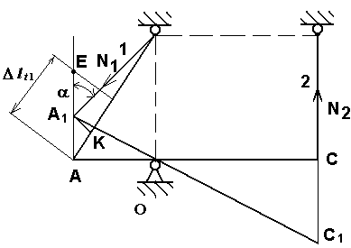

Определим напряжения:

σI =148,8 МПа; σII = -206,7 МПа.

5. Вычислить напряжения в обоих стержнях, если температура первого стержня уменьшится на величину Δt1=40°.

Составим расчетную схему. С учетом удлинения стержня 1 точка В должна совпасть с точкой Е, если бы не было стержня 2. Сопротивление второго стержня приводит к тому, что точка В занимает положение В1. В связи с этим, в стержнях появляются внутренние усилия N1 и N2. Составим уравнение статики:

;



Из этого уравнения следует, что:



Составляем уравнение совместности деформаций. Из подобия треугольников АА1О и ВВ1О имеем:

; ; ; ; ; АА1=Δl2.



По закону Гука:

; .



Решая совместно получим:

N1=5,15 кН; N2=7,15 кН.

2 стержень сжат; 1 – растянут.

Определим напряжения:

σI =25,75 МПа; σII = -35,76 МПа.

1. Вычислить напряжения в обоих стержнях от совместного действия нагрузки, неточности изготовления второго стержня и изменение температуры первого стержня.

Сведем данные расчетов в Таблицу

Таблица 1.

|  |  |  |
| --- | --- | --- |
| Фактор, вызывающий напряжения | Напряжения, МПа | |
| 1 стержень | 2 стержень |
| Нагрузка [Q] = 20,96 МПа | -160 | -123,1 |
| Неточность изготовления 2-го стержня | 148,8 | -206,7 |
| Изменение температуры 1-го стержня | 25,75 | -35,76 |
| ИТОГО | 14,55 | -365,56 |

Из таблицы видно, что для заданной схемы для стержня 1 сочетания всех трех факторов является благоприятным фактором (напряжения значительно меньше допускаемых), а для стрежня 2 - неблагоприятным: стержень разрушится.

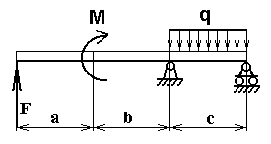

Задача 2

Дана двух опорная балка с приложенными к ней нагрузками М= -15кНм; F=-20 кН; q = 12 кН/м. Допускаемое напряжение [σ] = 160 МПа. размеры балки a = 0,8 м; b = 0,7 м; c = 0,5 м.

Требуется:

1. Подобрать для схем (а) балку круглого, прямоугольного (отношение сторон h/b=2), кольцевого (отношение диаметров с=0,5), двутаврового сечений при заданном [σ];

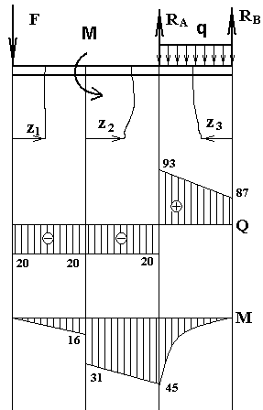

2. Сравнить площади поперечных сечений и сделать вывод о том, какая форма наиболее рациональна.

Решение

1. Определяем опорные реакции балки.



Проверяем правильность определения опорных реакций:



Реакции определены верно.

1. Запишем уравнения поперечных сил и изгибающих моментов для каждого участка балки.

*Участок I. О ≤ Z1≤0,8*

; кН;



; ; кНм.



Строим эпюры по вычисленным значениям.

*Участок*

*П. 0 < Z2 < 0,7*

; кН;



; кН⋅м; кН⋅м.



Строим эпюры по вычисленным значениям.

*Участок IП.*

*0 < Z3 < 0,5*

Q(z3) = -RВ + q⋅z3; Q(0) = 87 кH; Q(0.5) = 93 кН

M(z3)= RВ z3 – q⋅z3⋅z3⋅0.5; M(0) = 0; M(0.5)= -45 кH⋅м

3. Опасным будет сечение, в котором изгибающий момент достигает максимального значения по абсолютной величине.

В данной задаче Mmax = 45 кН⋅м.

Вычисляем необходимый момент сопротивления поперечного сечения балки

см3.



3.1. Двутавровое поперечное сечение.

Этому моменту сопротивления соответствует двутавр №24, момент сопротивления и площадь поперечного сечения которого соответственно равны Wx=289 cм3; А= 34,8 см2.

3.2. Прямоугольное сечение (h/b = 2).

см



h=15 см; b=7,5 см; А=112,5 см2.

3.3. Круглое поперечное сечение:

*,* см



см2.



3.4. Кольцевое сечение (с = 0,7).

см



см2



1. Сравниваем площади поперечных сечений А, подобранных профилей, сведя данные в Таблицу 2:

Таблица 2.

|  |  |
| --- | --- |
| Тип сечения | Площадь сечения, см2 |
| Двутавровое | 38,4 |
| Прямоугольное | 112,5 |
| Круглое | 156,4 |
| Кольцевое | 95,7 |

Таким образом, при изгибе оптимальным является сечение двутавра.

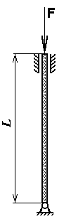

Задача 3

Дан стержень с опорами, закрепленными по указанной схеме, сжат силой F = 90 кН. Поперечное сечение – равносторонний треугольник. Длина стержня *1* = 0,85 м. Материал стержня - чугун. Модуль упругости Е = 1,3⋅105 МПа, допускаемое напряжение [σ] = 130 МПа. Коэффициент закрепления опор μ = 0,7

Требуется определить:

- размеры поперечного сечения при допускаемом напряжении на сжатие [σ];

- величину критической силы Fk;

- коэффициент запаса устойчивости nу.

Решение.

Задача решается методом приближения. В первом приближении задаемся коэффициентом уменьшения основного допускаемого напряжения ϕ1 = 0,5. Из условия устойчивости определяем площадь сечения:



Из площади сечения находим сторону сечения b:

⇒ = 4,3 см.



Определяем минимальный радиус инерции по формуле:

, где .



=0,88 см



Определяем гибкость стержня:



По таблице находим соответствующее значение коэффициента уменьшения основного допускаемого напряжения ϕ' = 0,36. Производим проверку на устойчивость:

МПа > [σ]



Так как σ > [σ], то задаемся новым значением φ и повторяем весь расчет.



=6,1 см. = 1,24 см.



По таблице находим соответствующее значение коэффициента уменьшения основного допускаемого напряжения ϕ' = 0,6. Производим проверку на устойчивость:

МПа



Допускаемая погрешность не более 5%. Определяем погрешность



Погрешность больше допустимой, поэтому задаемся новым значением φ и повторяем весь расчет.



=5,54 см. = 1,13 см.



По таблице находим соответствующее значение коэффициента уменьшения основного допускаемого напряжения ϕ' = 0,46. Производим проверку на устойчивость:

МПа



Определяем погрешность



Погрешность не находится в допускаемых пределах.

Задаемся новым значением φ и повторяем весь расчет.



=5,71 см. = 1,16 см.



По таблице находим соответствующее значение коэффициента уменьшения основного допускаемого напряжения ϕ' = 0,56. Производим проверку на устойчивость:

МПа



Определяем погрешность



Погрешность не находится в допускаемых пределах.

Задаемся новым значением φ и повторяем весь расчет.



=5,5 см. = 1,12 см.



По таблице находим соответствующее значение коэффициента уменьшения основного допускаемого напряжения ϕ' = 0,46. Производим проверку на устойчивость:

МПа



Значения повторяются. Поэтому принимаем b = 5,71 см, А = 14,1 см2.

Определяем критическую силу:

кН.



Определяем коэффициент запаса устойчивости:



Ответ: FK=695 кН; nу = 7,7.